PitchFlow
外贸获客用户操作手册
适用对象：运营、销售、客服、客户成功

这份手册帮助团队快速完成从账号注册到活动查看的完整上手。
文档基于真实系统页面截图整理，可直接用于内部培训或客户交接。
建议配合测试邮箱完成演练，避免误发真实客户。

版本：2026-04-22

一、你会用到的核心功能
本手册覆盖范围
- 注册和登录账号
- 绑定用于发信和收信的邮箱账号
- 按行业和关键词挖掘潜在客户
- 配置邮件模板并创建营销活动
- 查看活动详情和后续发送结果

二、开始前先确认
前置检查
- 当前账号有可用的注册邮箱
- 注册邮箱已在“设置 > 邮箱账号”里完成连接
- 系统后台已配置 AI 模型和 EmailEngine
- 测试阶段请统一使用测试邮箱，避免误发真实客户

步骤 1 注册新账号
首次使用时，先创建一个团队管理员账号。
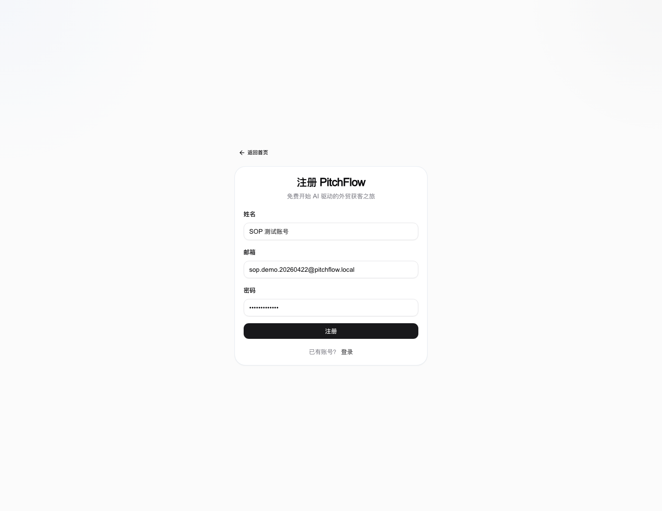
图 1. 注册新账号
操作要点：
- 打开注册页面 /register
- 填写姓名、邮箱和密码
- 点击“注册”完成创建
补充建议
- 密码建议统一采用团队测试规范，便于培训和演示。

步骤 2 注册成功后进入仪表盘
注册完成后系统会自动登录并进入仪表盘。
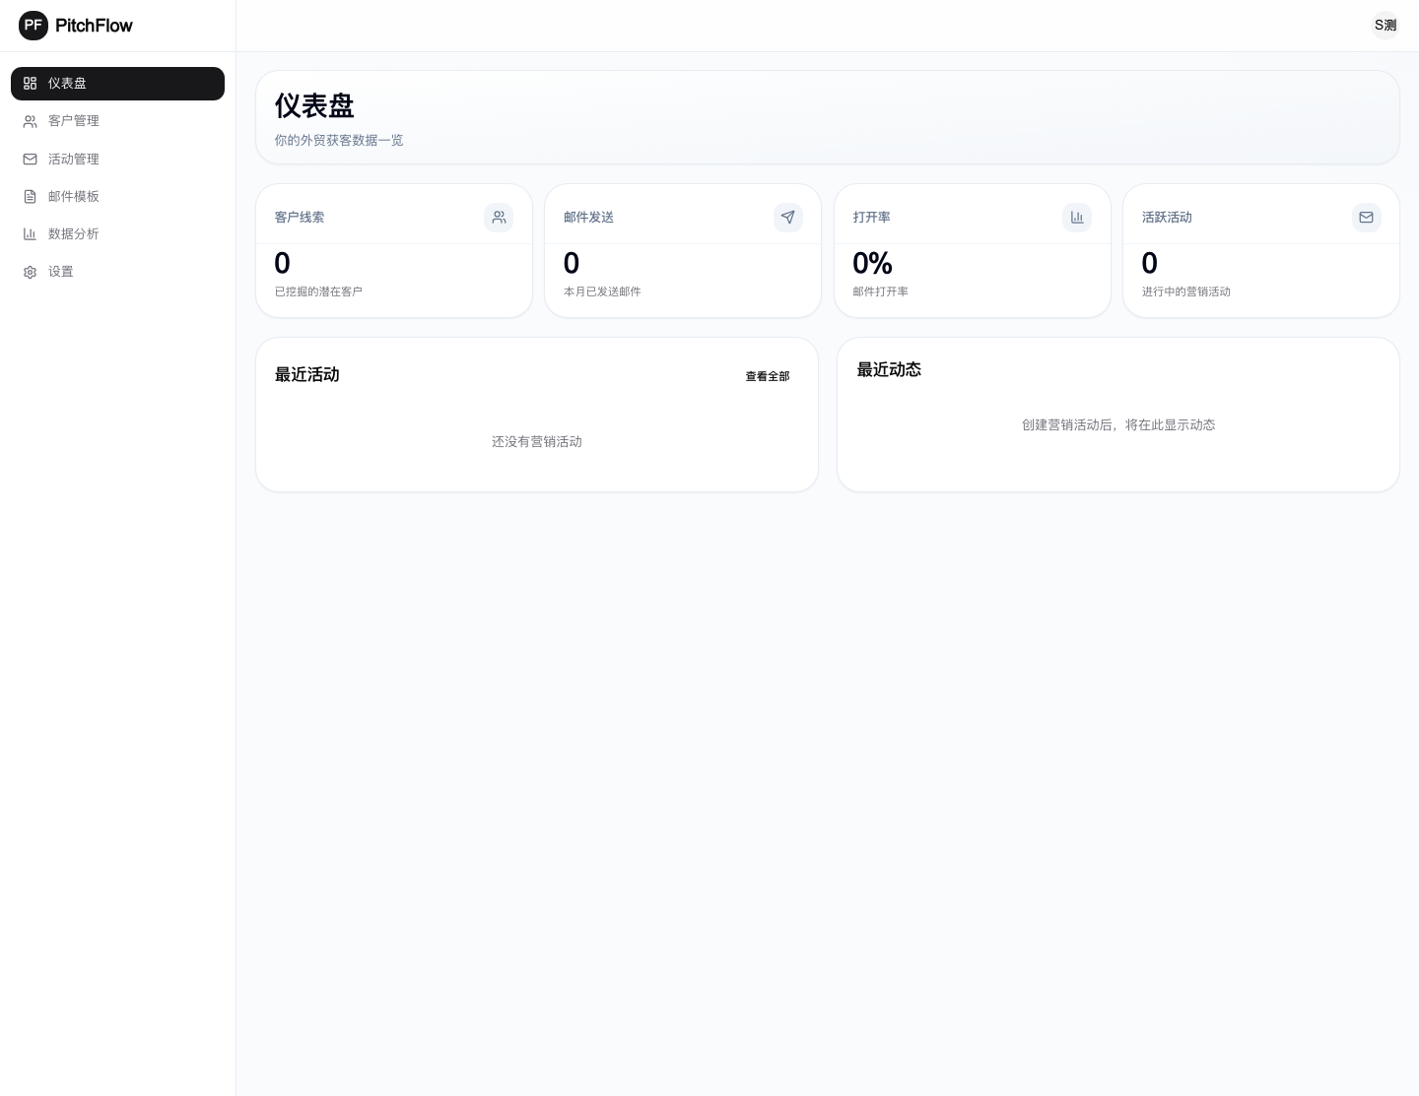
图 2. 注册成功后进入仪表盘
操作要点：
- 确认页面已跳转到 /dashboard
- 后续客户、模板、活动等数据都会归属到当前团队

步骤 3 重新登录系统
后续日常使用时，可通过邮箱密码登录。
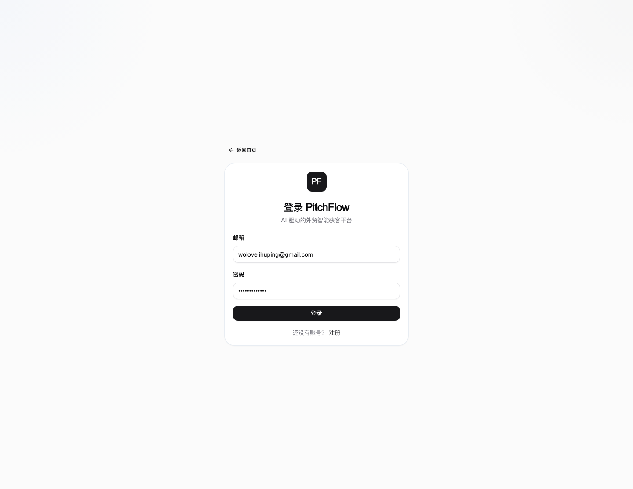
图 3. 重新登录系统
操作要点：
- 打开登录页 /login
- 输入注册邮箱和密码
- 点击“登录”进入系统

步骤 4 绑定邮箱账号
活动发信、客户回复读取和消息追踪，都依赖这里绑定的邮箱账号。
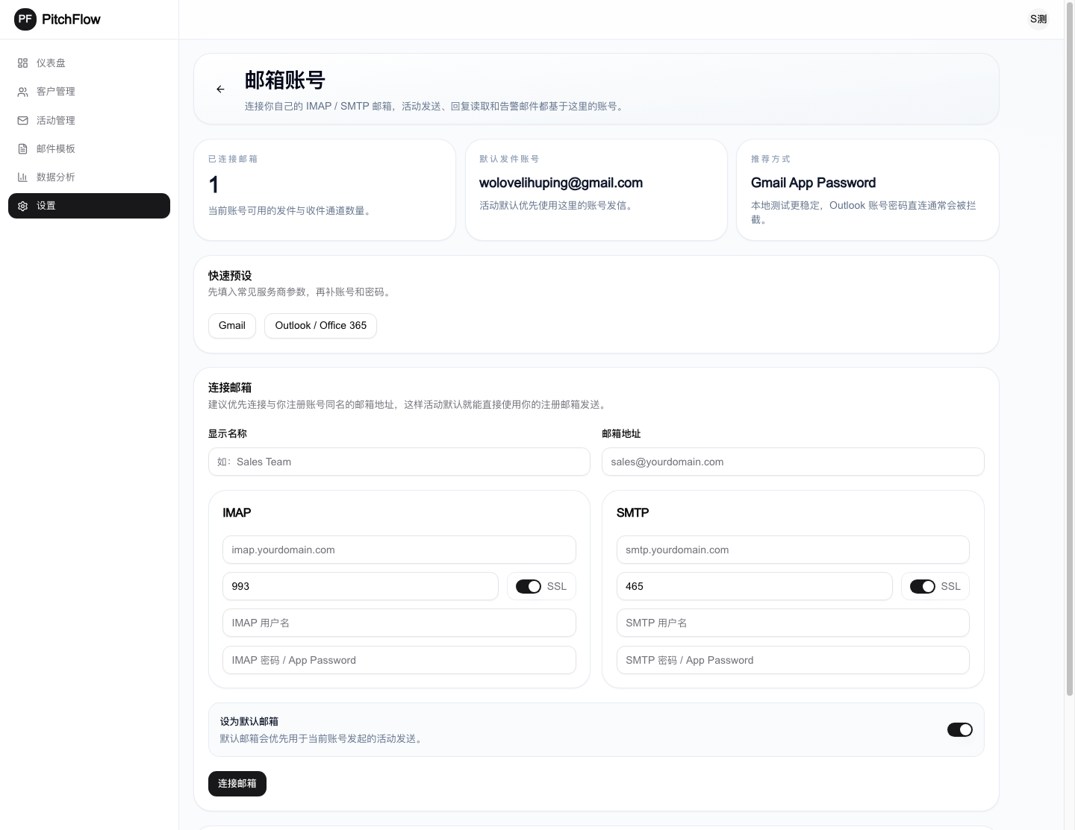
图 4. 绑定邮箱账号
操作要点：
- 打开“设置 > 邮箱账号”
- 优先选择常见服务商预设，例如 Gmail
- 填写 IMAP 和 SMTP 连接信息
- 点击“连接邮箱”
- 确认邮箱状态可用后再继续后面的步骤
补充建议
- 活动默认使用“当前登录账号注册邮箱对应的已连接邮箱账号”发送。
- 如果这里没有连接成功，活动无法正常发信。

步骤 5 挖掘潜在客户
通过行业、关键词和国家组合搜索目标客户。
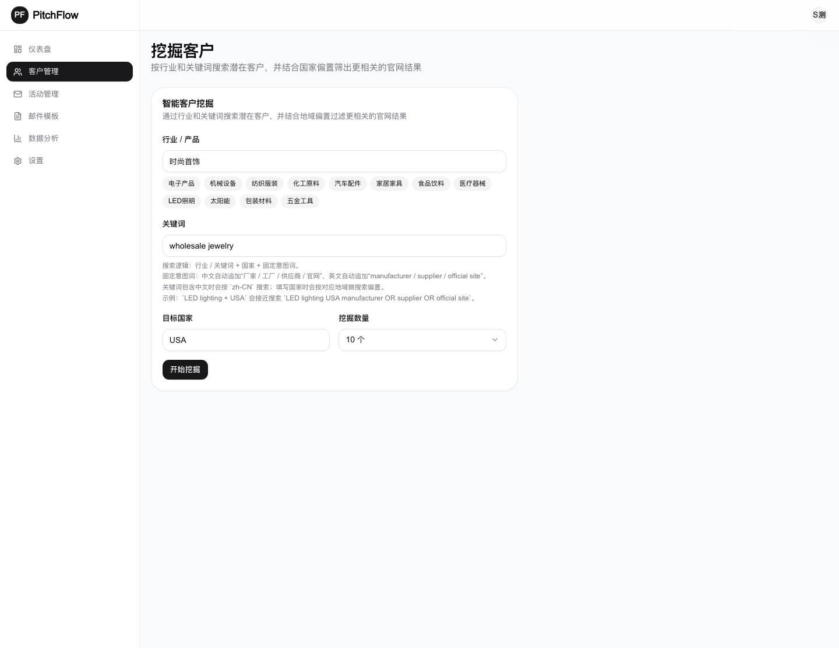
图 5. 挖掘潜在客户
操作要点：
- 打开客户挖掘页 /prospects/new
- 填写行业 / 产品，例如“时尚首饰”
- 填写关键词，例如“wholesale jewelry”
- 选择目标国家和挖掘数量
- 点击“开始挖掘”
补充建议
- 行业尽量具体，结果会更聚焦。
- 关键词尽量贴近采购场景。
- 国家建议明确填写，避免结果过散。

步骤 6 查看客户列表
挖掘完成后，可以回到客户列表统一筛选和查看评分。
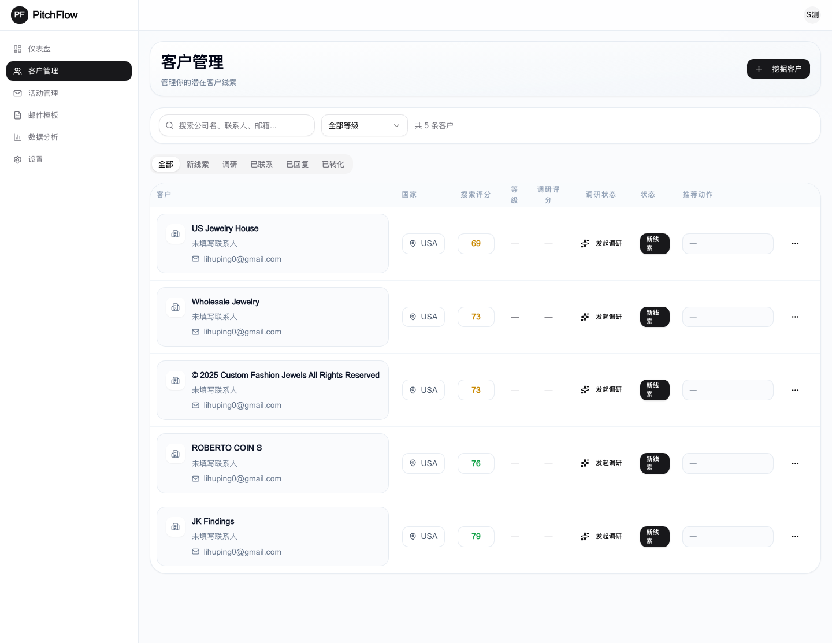
图 6. 查看客户列表
操作要点：
- 打开客户列表 /prospects
- 查看客户名称、邮箱、国家、搜索评分和调研评分
- 点击客户信息卡可直接进入客户详情页

步骤 7 配置邮件模板
邮件模板用于批量生成首封开发信。
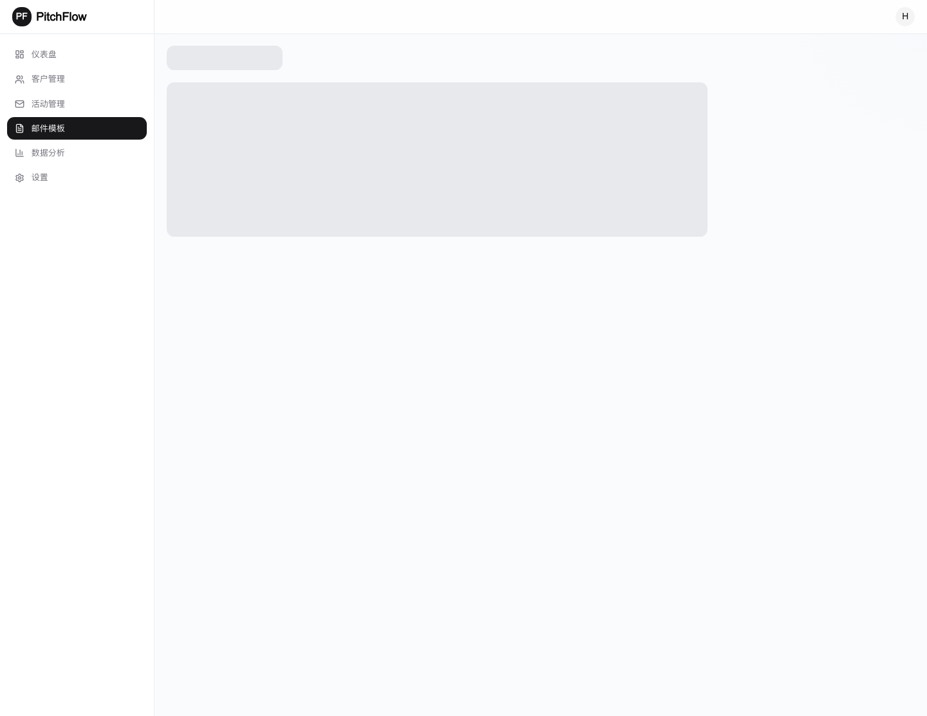
图 7. 配置邮件模板
操作要点：
- 打开模板页并进入模板编辑界面
- 填写模板名称、邮件主题和正文
- 通过变量插入客户信息，例如 {{companyName}}、{{contactName}}
- 保存模板，供后续活动直接复用
补充建议
- 主题尽量自然，避免过强营销感。
- 正文保持简洁，优先突出价值点和回复动作。

步骤 8 新建营销活动
活动用于把模板和客户绑定起来，并进入发信流程。
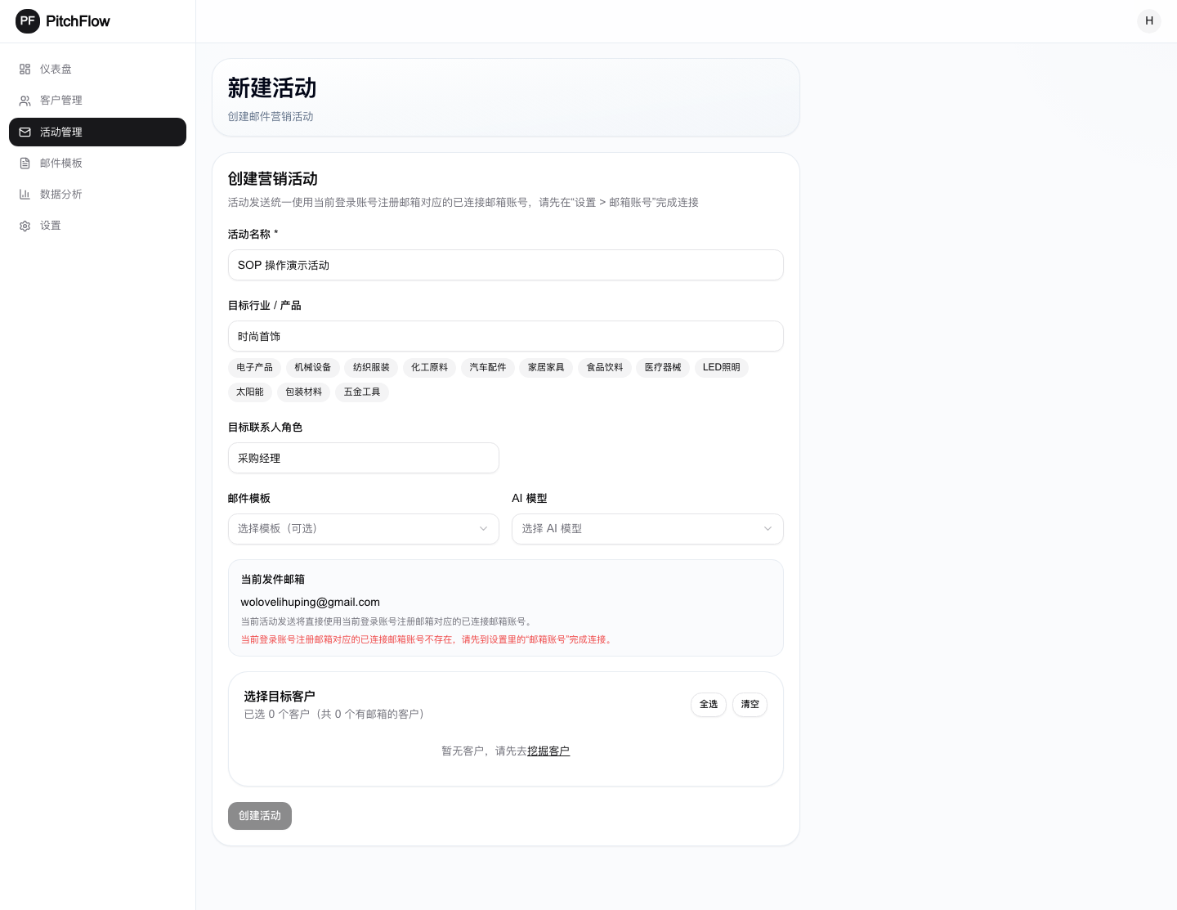
图 8. 新建营销活动
操作要点：
- 打开活动新建页 /campaigns/new
- 填写活动名称、目标行业和目标联系人角色
- 选择要使用的邮件模板
- 勾选目标客户
- 点击“创建活动”
补充建议
- 客户列表支持按评分和关键词筛选后再勾选。

步骤 9 查看活动详情
活动启动后，可以在详情页查看发送状态、回复状态和邮件明细。
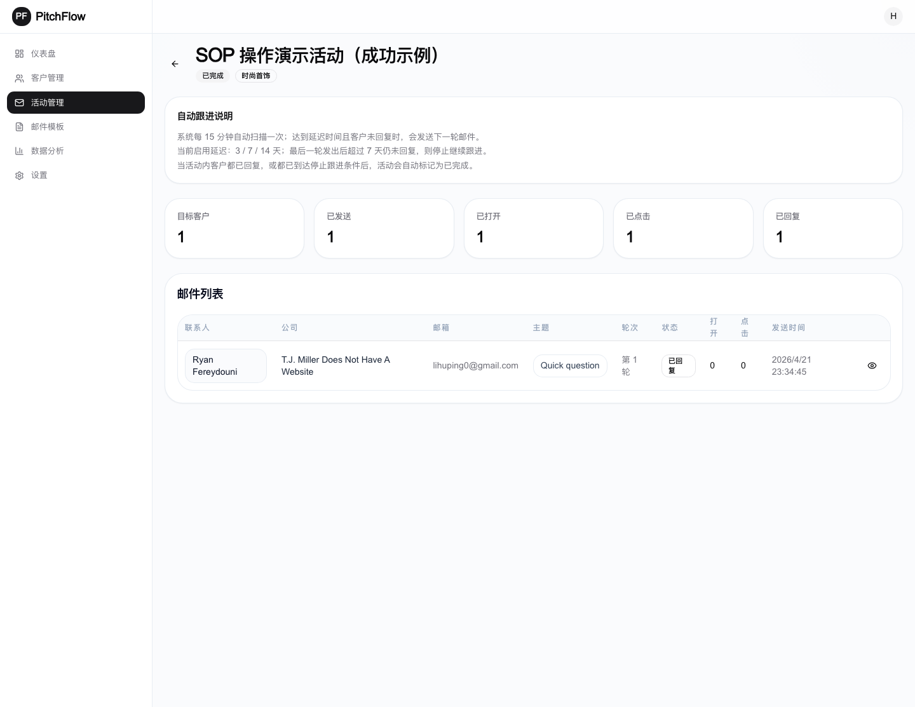
图 9. 查看活动详情
操作要点：
- 进入对应活动详情页
- 查看顶部统计：目标客户、已发送、已打开、已点击、已回复
- 查看下方邮件列表和单封状态
- 如果邮件失败，可对单封邮件重新同步
补充建议
- 系统会定时扫描自动跟进条件。
- 客户一旦回复，活动状态和消息追踪会继续更新。

三、发布前检查清单
- 邮箱连接链路是否可用
- 活动发信是否能进入“已发送”状态
- 客户回复后是否能回写到活动详情
- 消息追踪邮件、飞书、企微通知内容是否完整
- 客户列表和活动列表分页是否正常
- 登录注册页是否只保留邮箱密码入口
- AI 生成模板结果里是否不再出现 think 内容

说明：这份 DOCX 基于真实系统页面截图整理，适合对外发给运营、销售和客户成功团队使用。

